A la manière de John Himmelfarb

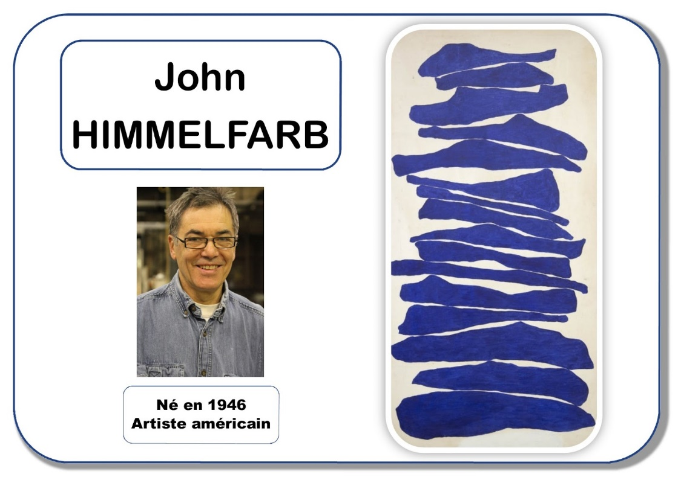
Une seule oeuvre, deux approches

- "Je modèle des boudins de pâte à modeler et je les range comme John Himmelfarb"

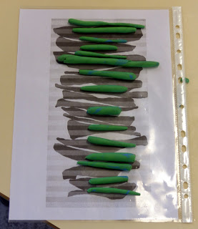
Support : feuille individuelle avec reproduction (non colorée) de l'oeuvre de l'artiste.
Matériel : petites boules de pâte à modeler
Consigne : « Tu roules des boules de pâte à modeler pour faire des boudins et tu les disposes comme John Himmelfarb ».

2)"Je déchire du papier coloré en bandes et je les colle comme John Himmelfarb"
Support : feuille blanche
Matériel : feuilles colorées
Consigne : "Tu déchires des bandes de papier (choisis la couleur), tu les disposes sur la feuille et tu les colles comme John Himmelfarb".
